Cockpit - Fr

1.1 - Démarrer Cockpit
Cockpit est la nouvelle interface de gestion du serveur de Red Hat 9. Celui-ci est installé par défaut.
Activez-et démarrez le socket cockpit :
[root@redhat9 ~]# systemctl start --now cockpit.socket
[root@redhat9 ~]# systemctl status cockpit.socket
● cockpit.socket - Cockpit Web Service Socket
Loaded: loaded (/usr/lib/systemd/system/cockpit.socket; disabled; preset: disabl>
Active: active (listening) since Sat 2024-10-26 15:26:22 CEST; 16s ago
Until: Sat 2024-10-26 15:26:22 CEST; 16s ago
Triggers: ● cockpit.service
Docs: man:cockpit-ws(8)
Listen: [::]:9090 (Stream)
Process: 74750 ExecStartPost=/usr/share/cockpit/motd/update-motd localhost (code>
Process: 74757 ExecStartPost=/bin/ln -snf active.motd /run/cockpit/motd (code=exi>
Tasks: 0 (limit: 48799)
Memory: 92.0K
CPU: 19ms
CGroup: /system.slice/cockpit.socket
Oct 26 15:26:22 redhat9.ittraining.loc systemd[1]: Starting Cockpit Web Service Socke>
Oct 26 15:26:22 redhat9.ittraining.loc systemd[1]: Listening on Cockpit Web Service S>
[root@redhat9 ~]#
Le cas échéant, ajoutez une règle dans le pare-feu afin de pouvoir utiliser cockpit :
[root@redhat9 ~]# firewall-cmd --add-service=cockpit --permanent
Warning: ALREADY_ENABLED: cockpit
success
Mettez SELinux en mode permissive :
[root@redhat9 ~]# setenforce permissive
Ajoutez trainee au group wheel :
[root@redhat9 ~]# usermod -aG wheel trainee
[root@redhat9 ~]# groups trainee
trainee : trainee wheel
[root@redhat9 ~]# exit
logout
[trainee@redhat9 ~]$ groups
trainee
[trainee@redhat9 ~]$ newgrp trainee
[trainee@redhat9 ~]$ exit
Reconnectez-vous à votre VM Red Hat 9 et vérifiez que vous faites partie du groupe wheel :
[trainee@redhat9 ~]$ groups
trainee wheel

1.2 - Connexion à l'Interface
Ouvrez la connexion Debian11_VNC_10.0.2.46 dans l'interface de Guacamole. Connectez-vous en tant que trainee et ouvrez le navigateur web. Saisissez l'adresse https://10.0.2.101:9090. Cliquez sur le bouton Advanced :
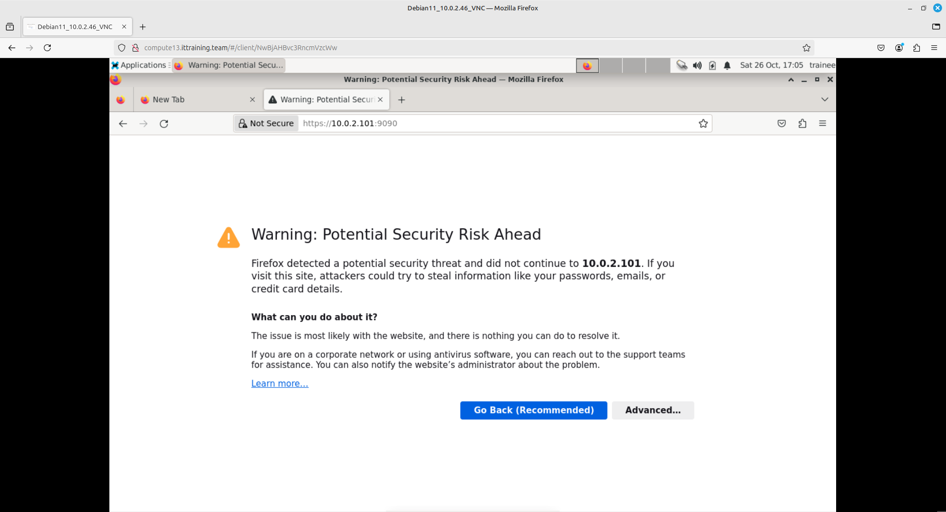
Cliquez sur le bouton Accept the Risk and Continue :
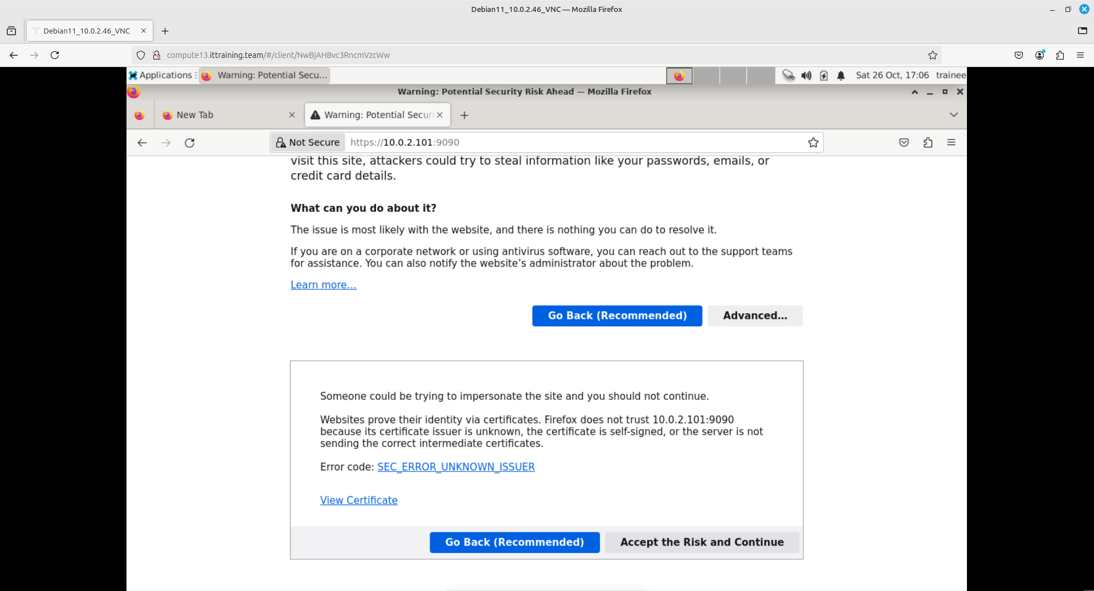
Entrez les coordonnées de connexion trainee / trainee et cliquez sur le bouton Log in :
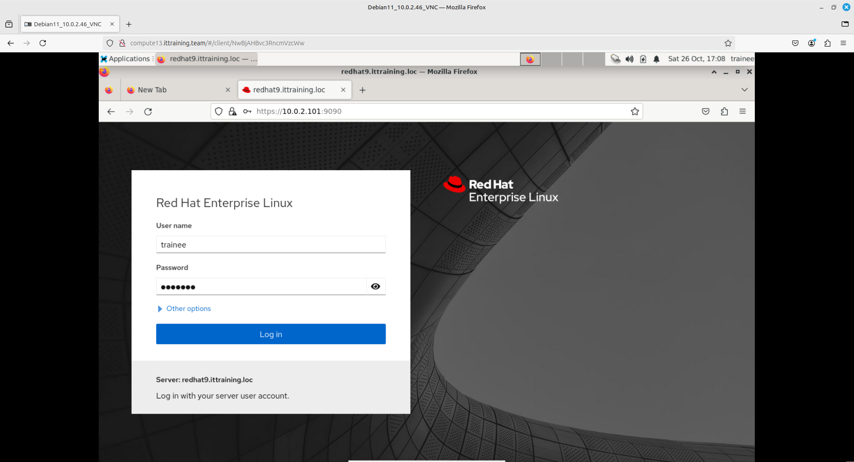
Cliquez sur le bouton Turn on administrative access :
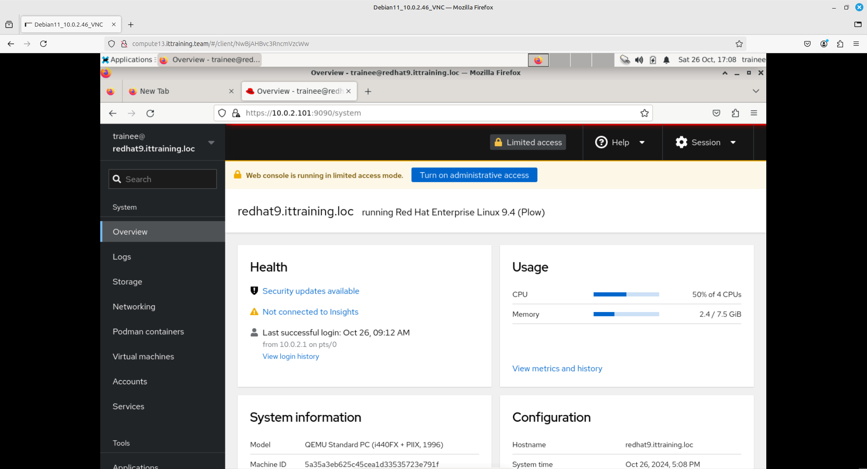
Entrez le mot de passe trainee et validez :


